República Bolivariana de Venezuela

Ministerio del Poder Popular para la Educación Superior

Universidad de Carabobo

Facultad Experimental de Ciencias y Tecnología

Fundamentos de Optimización Computacional

Proyecto: “Colas del Comedor Universitario”

|  |  |
| --- | --- |
| **Profesora**: | *Analistas de Líneas de Espera:* |
| Yenin Rodríguez | Ivonne Ortega |
|  | Olinda López |
|  | Luis Pérez |

Naguanagua, Octubre 2015

Contenido

Planteamiento del Problema 3

Objetivo General 4

Objetivos Específicos 4

Justificación 4

Modelado, Situación Real del Sistema 5

Medidas de Eficiencia 7

Gráficas 7

Bitácora 7

Datos Recolectados 7

Instrumento de Recolección de Datos 8

# Planteamiento del Problema

La Universidad de Carabobo es una institución encargada de formar profesionales en muchas áreas en el estado Carabobo, por lo que diariamente recibe a un gran número de estudiantes, personal administrativo y obrero pasan la mayor parte de su día a día dentro de las instalaciones de la universidad.

La universidad cuenta con una infraestructura que abarca algunos kilómetros, en los cuales se encuentran múltiples edificios de las distintas facultades que conforman la universidad, algunos de estos edificios, como es el comedor universitario, están destinados a satisfacer las necesidades alimentarias de la población universitaria (estudiantes, obreros, profesores, personal administrativo)

El comedor universitario de la Universidad de Carabobo es el encargado de suministrar una alimentación balanceada y variada con productos de calidad a la comunidad universitaria, pero debido a la cantidad de personas que se movilizan en horas del almuerzo al comedor y la cantidad de personal que existe para administrar el lugar de almuerzo, se forman líneas de espera.

A pesar de que no todo el mundo come en el comedor o asiste regularmente a él, el fenómeno de las líneas de espera siempre está presente, además influyen otros factores como la prioridades que tienen algunas personas por ser personal administrativo y estudiantes becarios, o las personas que no respetan la dinámica de una cola de espera y fuerzan su entrada posicionándose en medio de la cola.

Otro de los factores que afectan el servicio del comedor es la administración eficiente de los recursos con los que cuenta o la capacidad que usa cuando comienza a dar servicio, por ejemplo, la cantidad empleados sirviendo alimentos muy rara vez es la máxima.

Los factores antes descritos pueden provocar que un estudiante pase cantidades exageradas de tiempo en espera de ser atendido y es necesario acotar que, los estudiantes son quienes pueblan en su mayoría el comedor universitario y que cuentan con una cantidad de tiempo limitada impuesta por su horario de clase para regresar a las aulas, esto afecta su desempeño, debido a que no están presentes a tiempo en el salón de clase y no logran captar el contenido expuesto por el profesor.

# Objetivo General

Elaborar un “Diagnóstico de las Líneas de Espera del Comedor de la Universidad de Carabobo Campus Bárbula” con el propósito de reducir los tiempos de espera.

# Objetivos Específicos

* Realizar un estudio sobre el estado actual de la situación del comedor.
* Aplicar los conocimientos sobre Líneas de Espera obtenidos de Fundamento de Optimización Computacional para describir el sistema del comedor universitario.
* Generar un conjunto de gráficas que muestren algunas distribuciones de probabilidad y se comparen con los datos recolectados sobre el sistema.
* Simular mediante un programa realizado en PHP las posibles situaciones de líneas de esperas del comedor.
* Proponer soluciones al problema identificado.

# Justificación

La razón principal que motiva el estudio de este fenómeno se encuentra en nuestra inherente curiosidad por describir mediante el uso de los métodos de líneas de espera la dinámica del comedor universitario. Esta investigación se realiza para aplicar el estudio de colas y brindar una descripción equivalente de la situación real en forma analítica, que posteriormente permitirán identificar los aspectos relevantes del sistema, los cuales servirán para tomar medidas que ayudan a regular la situación.

El principal motivo de realizar un ajuste en la situación actual, es decir, en la cual los estudiantes acceden al comedor y los mecanismos que se emplean para su administración es reducir los tiempo que pasa una persona en cola, permitiéndole regresar a sus actividades, de modo que no afecte su horario o planificación, o por lo menos que esta espera no comprometa completamente alguna actividad.

# Modelado, Situación Real del Sistema

A continuación se muestra un gráfico de nuestra percepción del sistema.

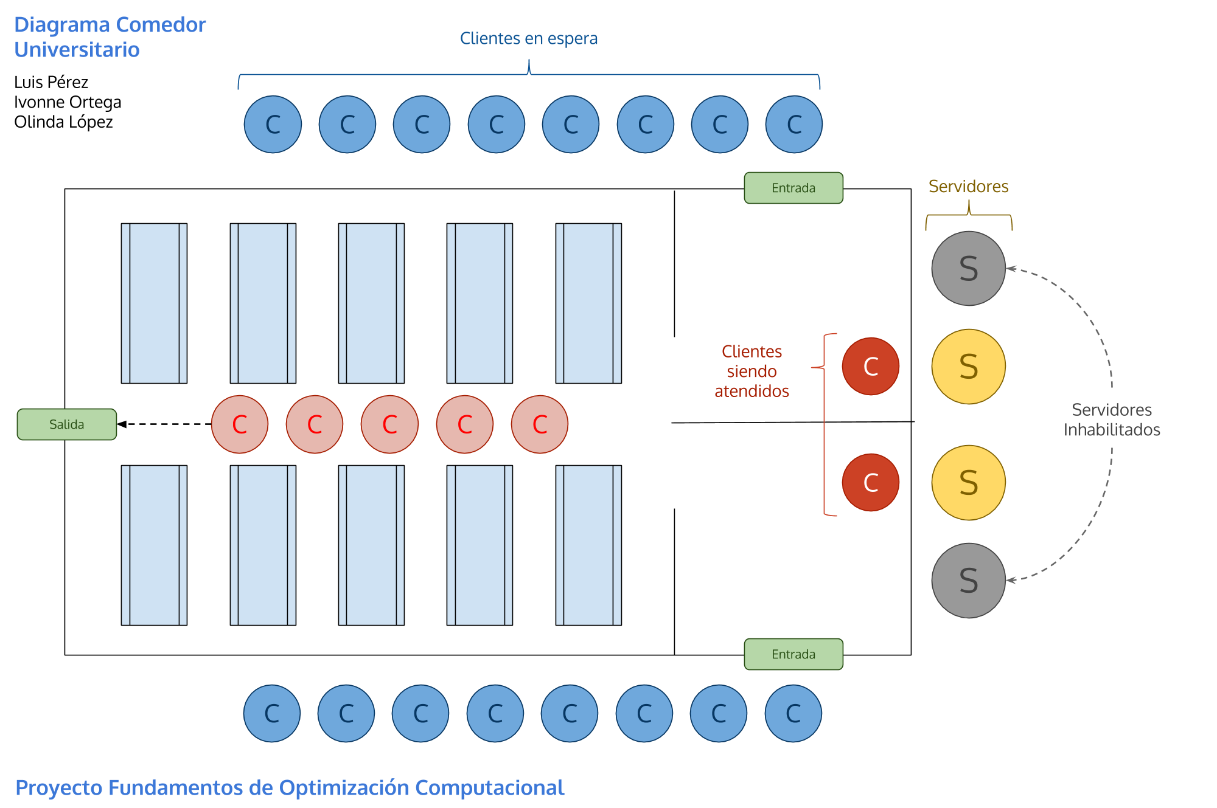

Se tiene una cantidad s de servidores en paralelo, de los cuales solo operaban 2 al momento de la toma de datos.

Se tiene una cantidad s de servidores en paralelo, de los cuales solo 2 operan y brindan servicio por orden de llegada, es decir su disciplina de servicio es First Come, First Serve (del inglés “Primero en llegar, Primero en ser atendido” en adelante **FCFS**)

De los clientes, se tiene que existe una fuente continua e infinita (en teoría) de clientes, estos aguardan por servicio bajo una disciplina FCFS, sin embargo existen dos colas de este tipo, una para becarios y empleados, y la otra cola para estudiantes, a la entrada un empleado del comedor elige, bajo ninguna disciplina aparente, la entrada por grupos de aproximadamente 7 personas al comedor, dentro del comedor la cola “interna” sigue los lineamientos FCFS.

Debido a que hay dos colas a la entrada se puede pensar que la cola más corta de estudiantes becarios y empleados no afecta a la cola más larga de estudiantes regulares, por el hecho de que en la cola interna no hay prioridades.

Una vez dentro el comensal recibe una bandeja de alimentación y se dispone a sentarse a comer, *el comedor está dispuesto para recibir a 480 personas*.

Hay que tomar en cuenta el estado de la cola del comedor antes de que este abra sus puertas (estado inicial) y el tiempo posterior a este momento cuando se dice que se ha alcanzado una condición de estado estable, como se puede observar en los datos y sus gráficas, normalmente se producen la mayor cantidad de llegadas a la cola pasado el momento en el que el comedor inicia operaciones, y cerca de la hora de cierre se producen menos como es de esperarse en condiciones normales.

Como se puede observar cerca de las horas de apertura del comedor, alrededor de las 12:15 p.m ~ 12:25 p.m se agrupan la mayor cantidad de llegadas a la cola.

## Entonces empleando la notación de Kendall

**(M, M ,1):(FCFS, 480, ∞)**, lo que se refiere a:

* Distribución de llegadas **M**arkoviana
* Distribución de salidas **M**arkoviana
* **1** servidor en paralelo
* Disciplina de la cola es **F**irst **C**ome, **F**irst **S**erve
* **480** clientes máximos en el comedor
* El tamaño de la fuente es **∞** infinito.

# Medidas de Eficiencia

|  |  |
| --- | --- |
| $$λ_{n}=\left\{\begin{aligned}\begin{matrix}λ, & 0≤n<N\end{matrix} \\ \begin{matrix}0, & n≥N\end{matrix}\end{aligned}\right.$$ $$μ_{n}=μ$$ $$ρ=λ/μ$$ | $$P_{n}=\left\{\begin{aligned}\frac{1-ρ}{1-ρ^{N+1}}ρ^{n}, &ρ≠1 \\ \frac{1}{N+1}, ρ=1\end{aligned}\right.$$ |
| $$L=\left\{\begin{matrix}\frac{ρ\left[1-\left(N+1\right)ρ^{N}+Nρ^{N+1}\right]}{(1-ρ)(1-ρ^{N+1})} & ,ρ≠1 \\ \frac{N}{2} & ,ρ=1\end{matrix}\right.$$ | $$L_{q}=L_{s}-\frac{\overline{λ}}{μ}$$ |
| $$W=W_{q}+\frac{1}{μ}=\frac{L}{\overline{λ}}$$ | $$W_{q}=\frac{L_{q}}{\overline{λ}}$$ |
| Donde, $\overline{λ}=λ\left(P_{0}+P_{1}+…+P_{N-1}\right)+0P_{N}=λ(1-P_{N})$ | |

# Gráficas

Poisson

k = número de ocurrencias del evento (la func da la probabilidad de que el evento suceda k veces)

(lambda) = parámetro positivo que se espera ocurra el evento durante un intervalo dado.

Nuestros intervalos de medición son 5 minutos.

Para el primer día, el promedio de llegadas a la cola del comedor del lado del estacionamiento es de 19 personas.

* Gráfica que muestre la distribución de probabilidades de las llegadas al sistema comparada con la distribución Poisson con la tasa media de llegadas obtenida.
* Gráfica que muestre la distribución de probabilidades del tiempo medio entre llegadas al sistema comparada con la distribución exponencial.
* Gráfica que muestre la distribución de probabilidades del servicio (por servidor) comparada con la distribución Poisson con la tasa media de servicio obtenida.
* Gráfica que muestre la distribución de probabilidades del tiempo medio de servicio (por servidor) comparada con la distribución exponencial.

# Bitácora

## Datos Recolectados

Para la recolección de datos, nos dirigimos al comedor un poco antes de su hora de apertura. Tomando en cuenta la cantidad personas que habían en la cola cuando llegábamos y a partir de la hora de inicio comenzábamos a anotar las llegas y los demás indicadores.

A continuación se presentan tablas que contienen los datos recogidos, cada hoja representa un día de recolección de datos.

|  |  |  |  |  |  |  |  |
| --- | --- | --- | --- | --- | --- | --- | --- |
| **Día #1** | | Martes, 4/08/2015 | | | | | |
| **Cola del lado del estacionamiento** | | **Hora Apertura:** | | | | *12:09:00* | |
| **Hora Inicio:** | *11:55:00* | **Personas en cola a las 11:57:00:** | | | | *123* | |
| **Hora Final:** | *12:52:00* | **Capacidad:** | | | | *480* | |
| **Muestras:** | *12* | **Número de Servidores** | | | | *2* | |
|  | | | | | | | |
| **Intervalos de Medición** | | | | | | | |
| **Intervalos de Tiempo** | | | **# Clientes** | | |  |  |
| *0:05:00* | *11:55:00* | | *16* |  | |  |  |
| *0:05:00* | *12:00:00* | | *20* |  | |  |  |
| *0:05:00* | *12:05:00* | | *10* |  | |  |  |
| *0:05:00* | *12:10:00* | | *18* |  | |  |  |
| *0:05:00* | *12:15:00* | | *33* |  | |  |  |
| *0:05:00* | *12:20:00* | | *27* |  | |  |  |
| *0:05:00* | *12:25:00* | | *30* |  | |  |  |
| *0:05:00* | *12:30:00* | | *18* |  | |  |  |
| *0:05:00* | *12:35:00* | | *27* |  | |  |  |
| *0:05:00* | *12:40:00* | | *8* |  | |  |  |
| *0:05:00* | *12:45:00* | | *21* |  | |  |  |
| *0:05:00* | *12:50:00* | | *18* |  | |  |  |
| *0:05:00* | *12:55:00* | | *-* |  | |  |  |
|  |  | |  |  | |  |  |
| Cada 5 minutos llegan en promedio | | | ***19*** | | *Es decir,* ***3.8*** *clientes por minuto.* | |  |
| ***clientes*** | | |  |  |

## Instrumento de Recolección de Datos

El formato que se muestra a continuación se usó para recolectar parte de la data en el comedor. Agrupa información básica de la cola, de los tiempos de inicio de la recolección de datos, información relacionada a la cantidad de servidores y se empleó en para tomar otros tiempo como los de servicio.

|  |  |  |  |  |  |  |  |  |  |
| --- | --- | --- | --- | --- | --- | --- | --- | --- | --- |
| Fecha: |  | | | | | | Hora Ini: | |  |
| Hora Fin: | |  | | | Apertura del Comedor: | | |  | |
| Cant. Servidores: | | |  | Ubicación de la Cola: | |  | | | |

|  |  |  |
| --- | --- | --- |
| *#* | *Horas* | *Cantidad de Clientes* |
| 1 | _____:_____ |  |
| 2 | _____:_____ |  |
| 3 | _____:_____ |  |
| 4 | _____:_____ |  |
| 5 | _____:_____ |  |
| 6 | _____:_____ |  |
| 7 | _____:_____ |  |
| 8 | _____:_____ |  |
| 9 | _____:_____ |  |
| 10 | _____:_____ |  |
| 11 | _____:_____ |  |
| 12 | _____:_____ |  |
| 13 | _____:_____ |  |
| 14 | _____:_____ |  |
| 15 | _____:_____ |  |
| 16 | _____:_____ |  |
| *Mediciones en intervalos de 5 min | = clientes* | | |

Nota:

|  |
| --- |
|  |
|  |
|  |
|  |
|  |
|  |
|  |

# Recomendaciones

Las comidas que sirven condicionan la llegada de más personas al comedor.

Se abrió un nuevo comedor esto reducirá la cantidad de personas que acudieron al comedor viejo.

**Aclaratoria**:

a pesar de ser dos colas, ambas colas tiene un servidor exclusivo para dar atención a ella, por lo que el estudio de una cola M/M/s=1:(GD/inf/inf) será equivalente al estudio de ambas colas tomando como modelo M/M/s=2:(GD/inf/inf)